МИНОБРНАУКИ РОССИИ

Федеральное государственное бюджетное образовательное учреждение высшего образования

«Юго-Западный государственный университет»
(ЮЗГУ)

Кафедра информационной безопасности

УТВЕРЖДАЮ
Проректор по учебной работе
О.Г. Локтионова
« » 2017г.

Создание проекта рабочей сети в среде NetCracker

Методические указания по выполнению лабораторной работы по дисциплине «Аппаратные средства телекоммуникационных систем» для студентов укрупненной группы специальностей 10.05.02

Курск 2017
УДК 621.3.014.22(076.5)

Составители: В.Л. Лысенко, М.А. Ефремов.

Рецензент
Кандидат технических наук, доцент кафедры
«Информационная безопасность» М.О. Таныгин

Создание проекта рабочей сети в среде NetCracker: методические указания по выполнению лабораторной работы по дисциплине «Аппаратные средства телекоммуникационных систем» / Юго-Зап. гос. ун-т; сост.: В.Л. Лысенко, М.А. Ефремов. Курск, 2017. 13 с.: ил. 12. Библиогр.: с. 13.

Данный методические указания предназначены для студентов специальности 10.05.02 по направлению подготовки «Информационная безопасность телекоммуникационных систем» с целью изучения принципов компьютерного моделирования аппаратных средств различных телекоммуникационных систем.

Текст печатается в авторской редакции

Подписано в печать . Формат 60х84 1/16. Усл.печ.л. 0,8 .Уч. –изд.л. 0,7 .Тираж 30 экз. Заказ . Бесплатно.
Юго-Западный государственный университет.
305040, г. Курск, ул. 50 лет Октября, 94.
Содержание

1 Цель работы 4
2 Задание 4
Порядок выполнения работы 4
4 Содержание отчета 4
5 Краткое изложение основных теоретических и методических аспектов работы 4
6 Выполнение работы 5
7 Контрольные вопросы 12
8 Библиографический список 13

1 Цель работы

Создание проекта рабочей сети в среде NetCracker

2 Задание

Ознакомиться с интерфейсом среды моделирования компьютерной сети NetCracker и принципами работы в ней.

Порядок выполнения работы

- Получить задание
- Изучить теоретическую часть
- Ответить на контрольные вопросы
- Составить отчет

4 Содержание отчета

- Титульный лист
- Краткая теория
- Скриншоты в соответствии с порядком проведения работы
- Ответы на контрольные вопросы
- Вывод

5 Краткое изложение основных теоретических и методических аспектов работы

В этой работе изучается способы использования в Базе Данных программы NetCracker Professional таких программных средств как «Фабрики устройств» (Device Factory) и Функции поиска совместимых устройств (Compatible Search functions).

6 Выполнение работы

Запустите приложение NetCracker Professional, если оно ещѐ не открыто выбирая Пуск ==> Программы==>NetCracker Professional 3.2==>NetCracker Professional.
Откройте файл шаблона сети NetCracker Professional Router.net.
В броузере нажмите вкладку Project Hierarchy.
В броузере дважды щелкните на Math Lab, чтобы сделать Math Lab текущим окном.
Один раз нажмите на рабочую станцию Steve, чтобы выбрать ее.
Мастер Device Factory («Фабрика устройств») можно открыть используя один из следующих методов:
- •Нажав кнопку Device Factory .
- •Из меню Database выбрав Device Factory.
- •Из меню Object, выбрав Add to Database: Via Factory.
ЗАМЕЧАНИЕ: когда нужно создать новое устройство, основываясь на уже существующем, то между этими тремя способами есть различие:
- кнопка Device Factory и команда меню Database > Device Factory создают новое устройство, основываясь на устройстве, выбранном на панели «Изображения»;
- команда меню Object > Add to Database: Via Factory создаѐт новое устройство, основываясь на устройстве, выбранном в окне проекта.
ЗАМЕЧАНИЕ: В данном случае следует воспользоваться третьим из предложенных способов (Object > Add to Database: Via Factory), так как мы выделили рабочую станцию Steve в окне проекта, и хотим создать на еѐ основе новое устройство.
После выбора команды будет отображѐн Мастер Device Factory.
Мастер Device Factory спрашивает Вас, хотите ли Вы:
- создать на пустом месте;
- создать из Steve.

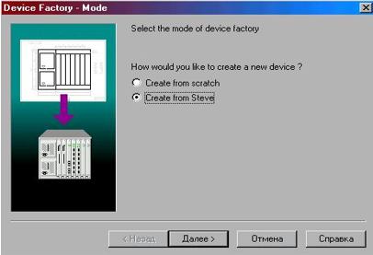
Рисунок 1 – Экран режима Device Factory

Выберите “Создать из Steve” и нажимите кнопку Далее (Next).

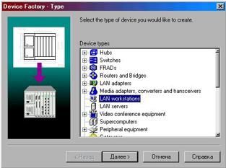
Рисунок 2 – Экран Device Factory: выбор типа устройства

В этом окне Вы можете изменить или выбрать тип устройства, просматривая список.
Нажмите кнопку Далее (Next).
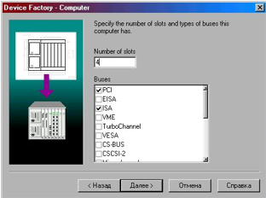
Рисунок 3 – Экран Device Factory: компьютер

Измените число слотов, напечатав 4. Это - число слотов в компьютере для сменных блоков типа адаптеров и внутренних модемов.
Отметьте VESA в разделе Buses. Также отметьте PCI и ISA, если они не отмечены, все остальные системные разъемы материнской платы не отмечайте.
Нажмите кнопку Далее (Next).

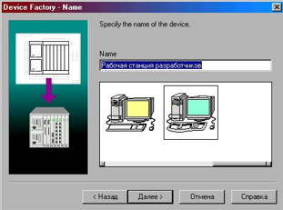
Рисунок 4 – Экран Device Factory: название
Наберите «Рабочая станция разработчиков» в поле Name, выберите понравившуюся картинку и нажмите кнопку Далее (Next).
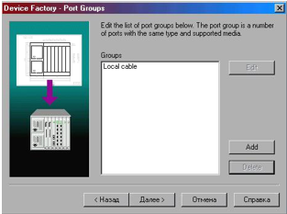
Рисунок 5 – Экран Device Factory: группы портов

Добавьте группу портов, нажимая кнопку Add.

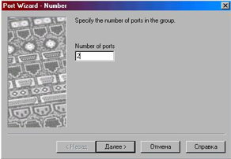
Рисунок 6 – Экран Port Factory: выбор числа портов

Замените число портов в группе на 2, и нажмите кнопку Далее (Next).

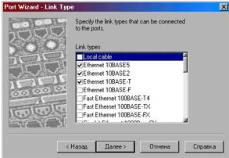
Рисунок 7 – Экран Port Factory: выбор типа соединения

ЗАМЕЧАНИЕ: В результате выполнения этого шага диалога должен быть выбран по крайней мере один тип портов. Если ничего не определено, появится сообщение об ошибке.
Отметьте Ethernet 10BASE5, Ethernet 10BASE2, Ethernet 10BASE-T и уберите галочку с Local cable, нажмите кнопку Далее (Next).

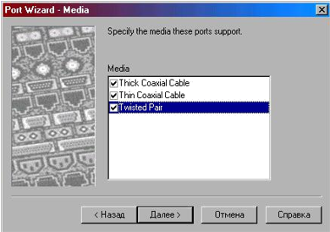
Рисунок 8 – Экран Port Factory: выбор средства соединения

ЗАМЕЧАНИЕ: В результате выполнения этого шага диалога должно быть выбрано по крайней мере одно средство. Если ничего не определено, появится сообщение об ошибке.
Отметьте Thick Coaxial Cable (Толстый Коаксиальный Кабель), Thin Coaxial Cable (Тонкий Коаксиальный Кабель) и Twisted Pair (витая пара), нажмите кнопку Далее (Next). Вы только что добавили группу портов, нажмите Готово (Finish), чтобы возвратиться к мастеру Device Factory.
Нажмите кнопку Далее (Next) в мастере Device Factory, и затем нажмите Готово (Finish), чтобы сохранить устройство, которое Вы только что создали в базе данных пользователя.
Откройте меню File, выберите Close. Не сохраняйте изменения в Router.net-проекте.
Создайте новый проект, используя одни из следующих методов:
- Нажмите кнопку New на инструментальной панели Standard.
- Из меню File выберите команду New.
- Чтобы отобразить броузер базы устройств (если он отключен), из меню View выберите команду Database Browser.
Чтобы отобразить устройства в БД пользователя, включая то, которое Вы только что создали, выполните одно из двух:
- Выберите в поле со списокм над браузером значение User.
- Из меню Database выберите Hierarchy, а затем в поле со списком User.
Удостоверитесь, что в панели «Изображения» выбрана вкладка Devices.
В панели «Изображения» выберите рабочую станцию, которую Вы только что создали, и переместите в рабочее пространство. Смените шрифт названия, если оно нечитаемо.
Чтобы найти устройства, которые совместимы с Вашей станцией, на инструментальной панели Database, нажмите кнопку Compatibles или из меню Object выберите команду Find Compatible. Броузер автоматически переключится к режиму Compatible Device Browser и будет отображѐн список совместимых устройств.

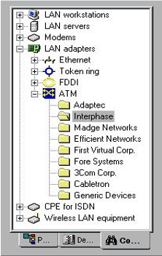
Рисунок 9 – Результаты поиска совместимости
Браузер отображает только устройства, совместимые с выбранным устройством.
Чтобы найти в базе данных ATM-совместимую плату:
В меню Database выберите Hierarchy, а в нем - Types, если он еще не выбран.
Разверните вкладку LAN adapters, а затем вкладку ATM.
Откройте папку Interphase.
Выберите 5525 PCI ATM adapter и перетащите его в новую рабочую станцию. Курсор изменяется на символ + , чтобы указать, что плата совместима.
Чтобы скопировать рабочую станцию с платой адаптера, из меню Edit выберите команду Replicate (предварительно убедитесь, что станция выделена, либо щѐлкните по ней, иначе пункт меню Replicate будет недоступен). Появится диалог копирования:
Чтобы создать десять копий, напечатайте 10 в Number of copies (Число копий).
Чтобы упорядочить новые копии в геометрической модели отметьте значком поле Organize.

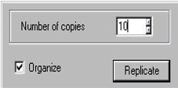
Рисунок 10 – Диалог копирования

Нажмите кнопку Replicate. Перед Вами появится диалог Organize:

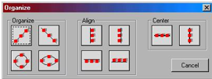
Рисунок 11 – Диалог Organize

ЗАМЕЧАНИЕ: Вы можете разместить, распределить любую группу объектов, выбирая из меню Object команду Organize.
Выберите круговую модель. Диалог автоматически закроется. Десять скопированных объектов (рабочие станции с платами) отображены в круговом виде. На выбранном объекте пропадает подсветка, как только Вы его копируете, поэтому он не включен в модель, которую Вы создали.
Чтобы найти устройства в базе данных, основываясь на других критериях, Вы можете использовать Поиск в базе данных. Запустить поиск можно при помощи кнопки
Find на панели Database.
Откроется диалог Find (Найти).

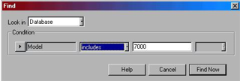
Рисунок 12 – Диалог Find

Нажмите на кнопку Condition (Условие) и выберите Model.
В следующем поле со списком выберите Includes.
В третьем поле введите «7000».
Нажмите кнопку Find Now. Браузер автоматически переключается в режим Search Device Browser и будет отображена иерархическая структура устройств, которые удовлетворяют условиям поиска.
Закройте текущий проект без сохранения.

7 Контрольные вопросы

- Какой частотный диапазон используется радиорелейными станциями РФ?
- На сколько семейств делят все радиорелейные станции в конструктивном плане?
- Пояснить методом создания проекта рабочей сети в среде NetCracker.

8 Библиографический список

1) Смелянский, Р. Л. Компьютерные сети [Текст] учеб. для вузов по направл. "Прикл. математика и информатика", "Фундам. информатика и информ. технологии" : в 2 т. Т. 2 Сети ЭВМ : / Р. Л. Смелянский. - М. : Академия, 2011. - 240 с. : табл. - (Высшее профессиональное образование. Информатика и вычислительная техника)
2) Калинкина, Т. И. Телекоммуникационные и вычислительные сети. Архитектура, стандарты и технологии [Текст] учеб. пособие для вузов по направл."Информатика и вычисл. техника" : / Т. И. Калинкина, Б. В. Костров, В. Н. Ручкин. - СПб. : БХВ-Петербург, 2010. - 283 с. : ил. - (Учебное пособие)

